**Тема.** Площа паралелограма.

**Цілі:**

**Формування предметних компетентностей:**

* домогтися розуміння теореми про площу паралелограма;
* сформувати вміння застосовувати формулу площі паралелограма до розв’язування задач.

**Формування ключових компетентностей:**

* розвивати навички мислення високого рівня, спостережливість, вміння шукати аналогії під час розв’язування задач за допомогою готових малюнків з умовами; комп’ютерну грамотність учнів;
* виховувати інтерес до геометрії, графічну культуру учнів, формування математичного мовлення;
* спряти вихованню, чесності, активності.

**Тип уроку.** Урок засвоєння нових знань, вмінь та навичок.

**Обладнання.** Підручник, роздатковий матеріал, набір креслярських інструментів, конспект «Площа паралелограма»

**Хід уроку**

**І. Організаційний момент (2 хв).**

Перевірка готовності учнів до уроку, наявність на столах зошитів, письмового приладдя, наявність домашнього завдання, готовність дошки.

**ІІ. Актуалізація опорних знань учнів (5 хв).**

(Проводиться у формі фронтального опитування).

1. Який чотирикутник називається паралелограмом?

*Паралелограм – це чотирикутник, у якому протилежні сторони паралельні, тобто лежать на паралельних прямих.*

1. Які види паралелограмів ви знаєте?

*Паралелограм, прямокутник, ромб, квадрат*.

1. Що ми називаємо площею фігури?

*Площа фігури – це невід’ємна величина, числове значення якої має такі властивості:*

* *рівні фігури мають рівні площі;*
* *якщо дану фігуру розбито на частини, які не мають спільних точок, то площа даної фігури дорівнює сумі площ фігур.*

1. Вилучіть зайвий запис: 5 см2, 4 мм2, 5 а, 7 км2, 5 км, 10 га.

*5 км.*

1. Рівні фігури мають рівні площі. Чи можуть площі рівних фігур виражатися числами 3 і 300?

*Можуть. Наприклад, 3 м2 = 300 дм2.*

**ІІІ. Мотивація навчальної діяльності учнів (5 хв).**

На попередніх уроках ми вже знайомились з поняттям площі. Вимірювали площі люди почали з давніх-давен. Установити точно, коли вперше людині довелося визначити площу і як саме, неможливо. У Давньому Єгипті, Вавилоні та Індії люди незалежно одне від одного знаходили способи визначення площ. Ще 4000 років тому в Єгипті вміли визначати площі. Вузька смужка землі між Нілом і пустелею була родючою. З кожної її одиниці люди платили податок. Але щорічно ця смужка затоплювалася Нілом, і після спадання води потрібно було відновлювати межі. Необхідність швидко і правильно визначати площу була однією з причин раннього розвитку геометрії як наука про вимірювання землі.

Уявімо, що наша ділянка має форму паралелограма. Як же знайти її площу?

**IV. Повідомлення теми, мети і завдань уроку (4 хв).**

Сьогодні на уроці ми дізнаємось за якою формулою можна обчислити площу паралелограма. Запишемо тему уроку «Площа паралелограма».

**V. Сприймання та первинне усвідомлення нового матеріалу (15 хв).**

**План викладання матеріалу**

1. Виведення формули для знаходження площі паралелограма.
2. Доведення наслідку із формули площі паралелограма.

*На цьому уроці починається робота з вивчення формул для обчис­лення площ чотирикутників, властивості яких було вивчено рані­ше, а також формули площі трикутника. Доведення теореми про формулу площі паралелограма зазвичай не становить труднощів для учнів .*

*Під час роботи над закріпленням доведеної формули слід опрацю­вати такі контрольні моменти: для обчислення площі паралелограма береться тільки висота, проведена до даної сторони; оскільки висота паралелограма менша від його сторони (чому?), то замінювати висо­ту на сторону, обчислюючи площу паралелограма, не можна (на відмі­ну від прямокутника). Також доречно обговорити застосування форму­ли для обчислення площі ромба (оскільки висоти і сторони ромба рів­ні, то площу ромба можна знайти як добуток сторони на висоту). Як один із важливих наслідків з формули площі паралелограма, можна роз­глянути факт про те, що сторони паралелограма обернено пропорційні до його відповідних сторін (більш простий варіант формулювання цієї властивості: до більшої сторони паралелограма проведено меншу висо­ту, і навпаки). Що стосується інших наслідків із доведеної теореми, які традиційно вивчаються після здобуття формули S = aha, то вони вивча­тимуться пізніше (після опанування учнями способів розв'язання пря­мокутних трикутників).*

Запишемо теорему.

**Теорема.** Площа паралелограма дорівнює $S=ah_{a}$, де *a* – довжина сторони паралелограма, $h_{a}$– довжина висоти, проведеної до цієї сторони.

**Доведення.**

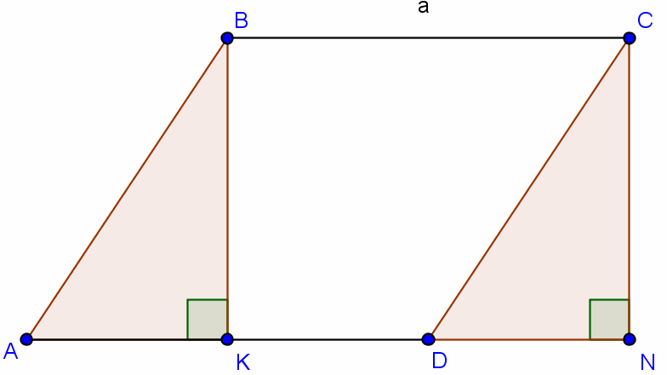

*Мал. 1.*

1. Проведемо висоти паралелограма *BK*(*BK $⊥$* *AD*) і *СN*(*CN $⊥$* *AD*).
2. Розглянемо $∆АBK$ і $∆DCN$.
3. $∆АBK$ = $∆DCN$ (за двома сторонами): *AB* = *DC*, як сторони паралелограма; *BK* = *CN*, як висоти.
4. $Якщо ∆АBK$ = $∆DCN$, то їх площі також рівні.
5. Тому площа паралелограма *ABCD* дорівнює площі прямокутника *KBCN*, тобто $S=BC∙BK=ah_{a}$.

Теорему доведено.

Розглянемо наслідок із формули площі паралелограма. Запишемо площу паралелограма двома способами:

$S=ah_{a}$ і $S=bh_{b}$;

${ah}_{a}=bh_{b}$;

$$\frac{a}{b}=\frac{bh_{b}}{ah_{a}}.$$

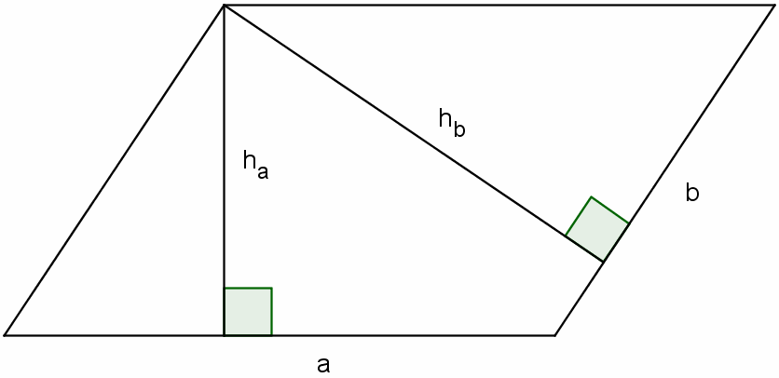

*Мал. 2.*

**Висновок.** Сторони паралелограма обернено пропорційні його відповідним висотам.

**VІ. Первинне застосування знань у стандартних ситуаціях (15 хв).**

Розглянемо кілька задач.

**Задача 1.1.** *Знайдіть площу паралелограма, якщо його сторони 2 м і 3 м, а один з кутів дорівнює 70о.*

*Розв’язання.*

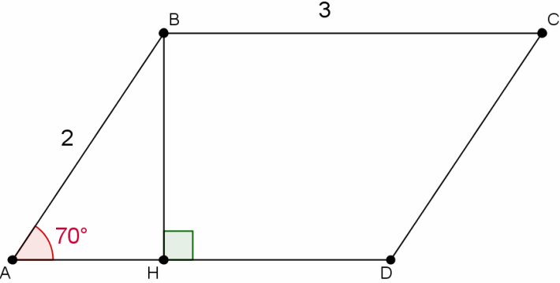

*Мал. 3.*

Опустимо висоту з вершини *В* на сторону *AD*. Отримаємо прямокутний трикутник $∆BAH$.

$\sin{70°}=\frac{BH}{AB},$ $→$ $BH=\sin{70°}∙AB=2\sin{70°}$.

Обчислимо площу паралелограма:

$S=AD∙BH=3∙2\sin{70°}=6\sin{70°}≈5,64({см}^{2})$.

**Відповідь.** 5,64 см2.

**Задача 1.2.** *Сторони паралелограма дорівнюють 40 см і 50 см, а висота, проведена до меншої сторони, дорівнює 10 см. Знайдіть другу висоту паралелограма.*

*Розв’язання.*

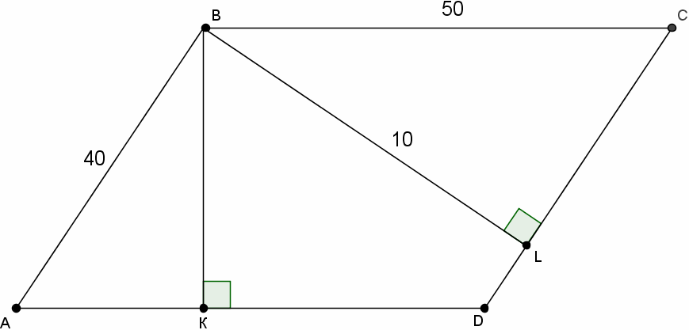

*Мал. 4.*

З наведеного вище висновку матимемо:

$$\frac{BC}{AB}=\frac{BL}{BK};$$

$$\frac{50}{40}=\frac{10}{x};$$

$$50x=400;$$

$$x=8.$$

$$BK=8 см.$$

**Відповідь.** 8 см.

**Задача 1.3.** *Периметр паралелограма дорівнює 28 см, а його висоти дорівнюють 3 см і 4 см. Знайдіть площу паралелограма.*

*Розв’язання.*

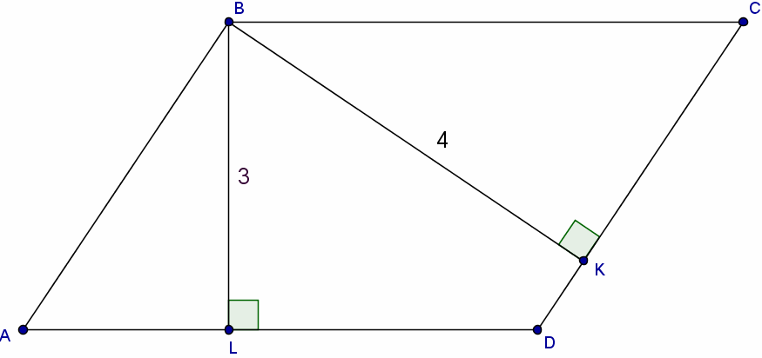

*Мал. 5.*

Відомо, що *Р* = 28 см. Нехай *АВ* = *х* см, тоді *ВС* = (28 - *х*) см.

За наслідком матимемо:

$$\frac{AB}{AD}=\frac{BD}{BL};$$

$$\frac{x}{28-x}=\frac{4}{3};$$

$$3x=112-4x;$$

$$7x=112;$$

$$x=16.$$

$AB=16 см$, $BC=12 см$.

$S=16∙12=192 {см}^{2}$.

**Відповідь.** 192 см2.

**VІІ. Повідомлення домашнього завдання (2 хв).**

1. Вивчити зміст та доведення теореми про площу паралелограма.

2. Розв'язати задачі.

1. Сторони паралелограма дорівнюють 12 см і 16 см. Знайдіть його висоти, якщо площа паралелограма дорівнює 96 см2.
2. Сторона паралелограма і проведена до неї висота дорівнюють від­повідно 16 см і 9 см. Знайдіть сторону квадрата, рівновеликого да­ному паралелограму.

**VІІІ. Підбиття підсумків уроку (1 хв).**

Сьогодні на уроці ми з вами ознайомились з формулою знаходження площі паралелограма, навчились розв’язувати задачі.